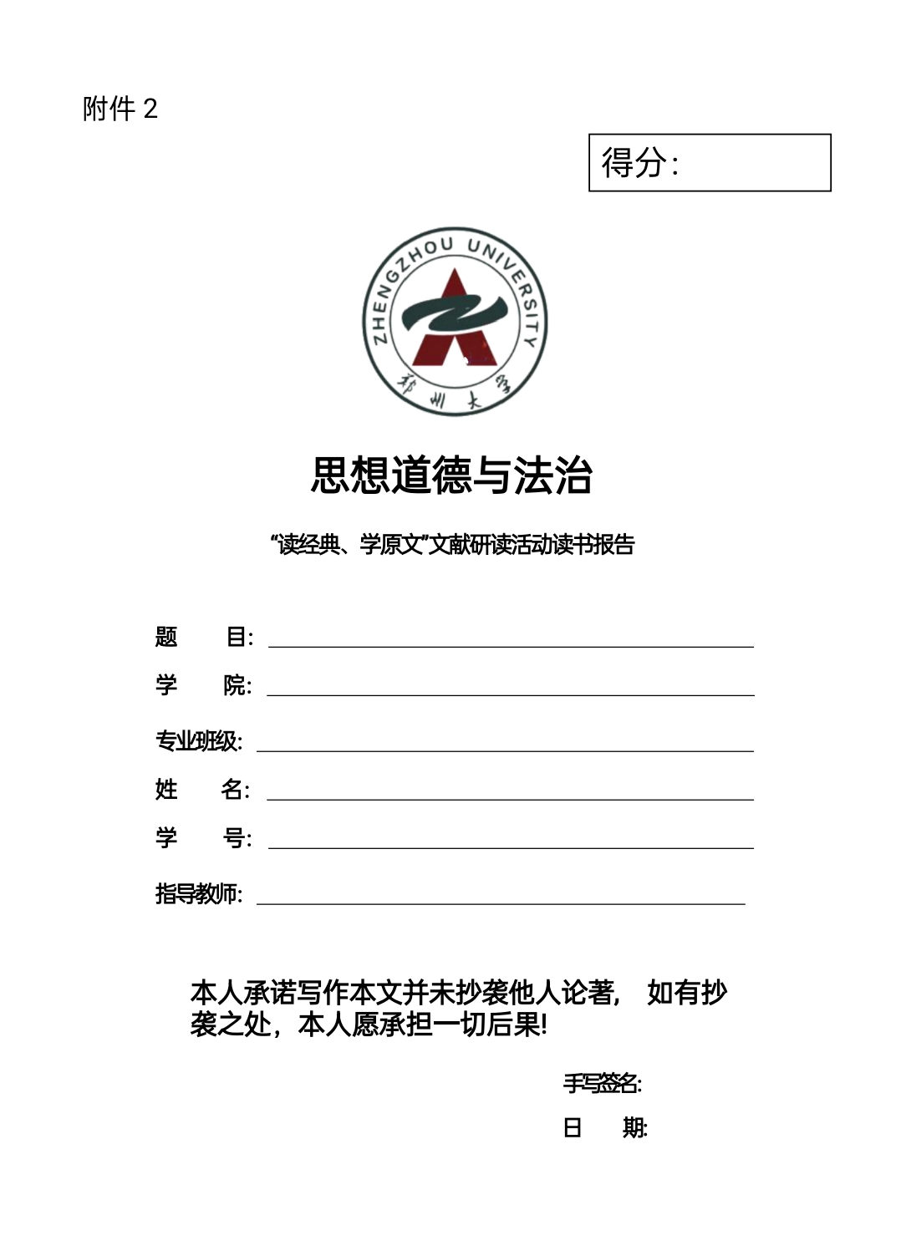

心中的灯塔，脚下的路：我读《为人民服务》

作为一名刚踏入郑大校园不久的新生，在经典阅读任务里，我首先选择了毛泽东主席的《为人民服务》进行阅读。坦白说，为人民服务我从小便知道，在阅读文章前，我以为为人民服务是主席以理论形式提出的。然而，当我一字一句读下去，我发现原来为人民服务背后还藏着如此的历史故事。文章没有深奥的术语，却像一位师长在和我真诚交谈；它虽然诞生于烽火年代，却深深引起了我当下的思考——关于价值，关于集体，关于我接下来的人生。
人的初心应该为了什么？
不同人有不同的回答。在当下时代，主流呼声除了奉献自己外，另外一大主流便是享受人生，活出自我的美好便万事大吉。为人民服务还是全心全意的把有限的生命投入到无限的吃喝玩乐中？人的初心到底应该为了什么，才能获得更幸福更充实？从文章可见一斑。
张思德同志的一生可以说是没有什么吃喝玩乐，追寻当下所谓的“自由”可言的。但是为什么他却能在这“单调”的生活中保持如此的激情和精神面貌呢？这让我联想到大学里的许多选择。刚开学时，面对琳琅满目的社团，我该加入哪一个？是选择看起来光鲜的，还是选择能服务同学的？在规划未来时，是更多地考虑个人成就，还是思考所学如何能有益于社会？《为人民服务》给了我一个清晰的价值观坐标：评价一件事、一份工作的意义，首要标准是看它是否为他人、为社会创造了真实的价值。张思德同志的工作是烧炭，平凡至极，但因“是为人民利益而工作”，他的牺牲就“比泰山还重”。这深刻启示我，人生的价值不在于岗位是否显赫，而在于出发点和落脚点是否指向“利他”。这份“初心”，是我作为新时代青年立身行事的首要精神底色。

二、“重于泰山”的思考：我重新定义了自己的“人生观”

“人固有一死，或重于泰山，或轻于鸿毛”，这句话我们耳熟能详。但毛主席的阐释——“为人民利益而死，就比泰山还重”，让我第一次从“为谁而生，为谁奋斗”的角度去审视自己的人生观。

作为“00后”，我们成长在物质相对丰裕、个性充分张扬的时代，很多时候思考的起点是“自我实现”。这固然重要，但《为人民服务》像一面镜子，让我看到“小我”之上还有一个更广阔的“大我”。它并非否定个人价值，而是将个人价值融入到服务人民的事业中去衡量和升华。这让我想到校园里那些默默付出的志愿者、那些潜心科研希望解决实际问题的学长学姐，他们的光芒，正源于这种将个人发展与社会需要相结合的自觉。于我而言，确立人生观不再是抽象的哲学命题，而是具体化为：如何让我的专业学习、我的未来职业，与社会的需要、人民的福祉产生更深刻的连接？当个人奋斗拥有了利他的航向，生命才能获得如泰山般沉稳而崇高的重量。0

三、从“精兵简政”到宿舍生活：我看到了“团结”与“进步”的方法

文章中最让我感到亲切和实用的一段，是关于批评与自我批评的论述。“只要我们为人民的利益坚持好的，为人民的利益改正错的，我们这个队伍就一定会兴旺起来。”并以党外人士李鼎铭的意见被采纳为例，这生动地说明了何为真正的开放与团结。

这直接映照了我的大学生活。在宿舍里，来自五湖四海的我们生活习惯不同，如何和睦共处？在小组作业中，意见出现分歧，如何高效协作？《为人民服务》启示我们，只要目标是共同的（建设好的宿舍氛围、完成出色的课题），那么无论是谁提出的合理意见或善意批评，都应被真诚听取和采纳。这种“坚持真理、修正错误”的胸襟，是任何集体保持健康、不断进步的法宝。它从革命队伍的治理智慧，化为了我处理人际关系、参与集体生活的实用指南。它告诉我，真正的团结不是没有分歧，而是在共同的目标下，能包容差异、整合智慧。

四、“来自五湖四海”的共鸣：我找到了集体的归属与使命

“我们都是来自五湖四海，为了一个共同的革命目标，走到一起来了。”读到这句时，我感触极深。这不正是我们大学班级、社团的真实写照吗？我们告别家乡，汇聚于此，虽然不再是“革命目标”，但我们有着“求知成才、服务社会”的共同愿景。

这篇文章让我对“集体”有了更崇高的认同。它不仅仅是生活在一起的群体，更是志同道合者为了美好目标并肩奋斗的团队。它要求成员之间“互相关心，互相爱护，互相帮助”——这完美定义了理想的同窗情谊与师生关系。更重要的是，它指明了方向：“我们还要和全国大多数人民走这一条路。”作为一名大学生，我的视野不能局限于校园的“象牙塔”。我的学习，最终是为了走向更广阔的社会，与广大人民同行，去认识社会、服务社会。这份由近及远、由小集体到大社会的责任感，是《为人民服务》给我带来的深刻启示。

合上文章，张思德同志的形象、追悼会的情景已悄然远去，但“为人民服务”这五个大字，却像一座灯塔，立在了我精神世界的海岸边。它告诉我，崇高的理想可以与最平凡的工作相结合；个人的价值可以在服务集体中绽放光芒；集体的力量源于共同的目标和开放的胸襟。

作为一名大一学生，未来的路很长。这篇短文不会给我提供具体的职业地图，但它给了我最重要的“精神罗盘”。无论我未来学习什么专业，从事什么工作，我都会时常自问：我的努力，是否在为社会创造真实的价值？我的言行，是否有利于集体的团结与进步？今后我会努力这样做，就像《钢铁是怎样炼成的》中保尔柯察金的实际行动那样。我将带着这份思考，去度过我的大学四年，去规划我的人生航向，努力让我这“一滴水”，融入服务人民、振兴民族的浩瀚江河之中。这，便是我从这篇经典中汲取的，最宝贵的力量。

